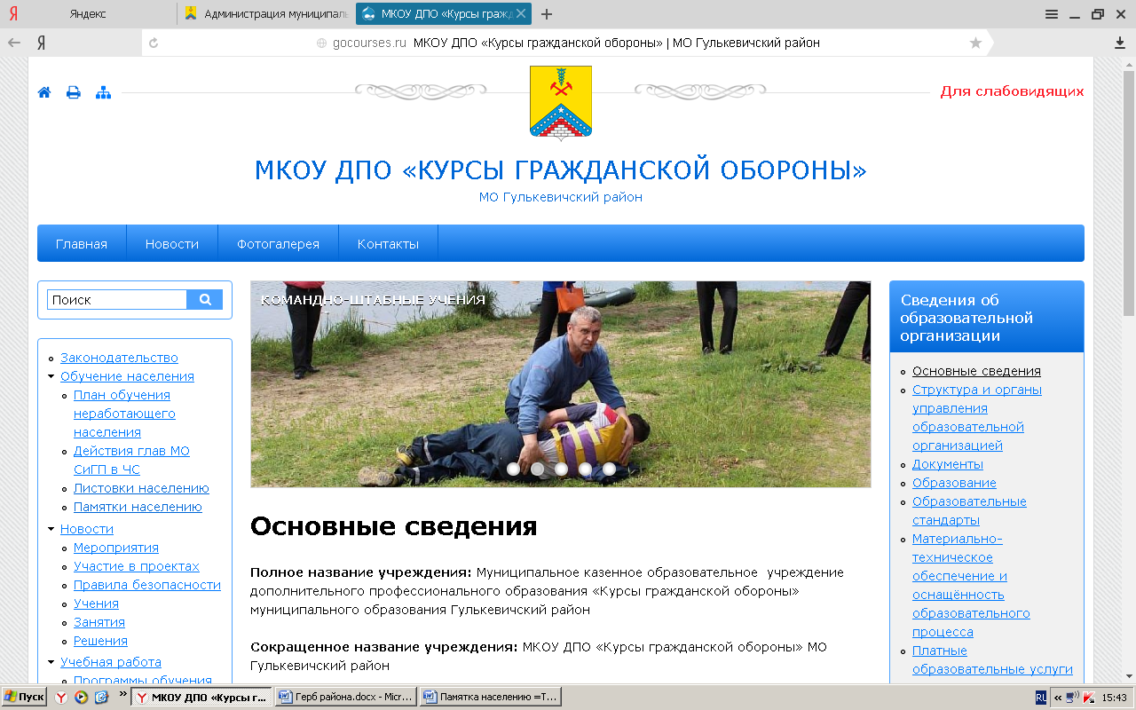
МКОУ ДПО «КУРСЫ ГРАЖДАНСКОЙ ОБОРОНЫ»
МО Гулькевичский район

ПАМЯТКА НАСЕЛЕНИЮ О МЕРАХ ПОЖАРНОЙ БЕЗОПАСНОСТИ
ПРИ ЭКСПЛУАТАЦИИ ПЕЧНОГО ОТОПЛЕНИЯ

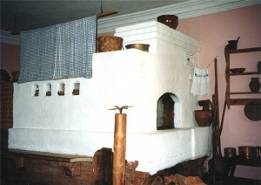
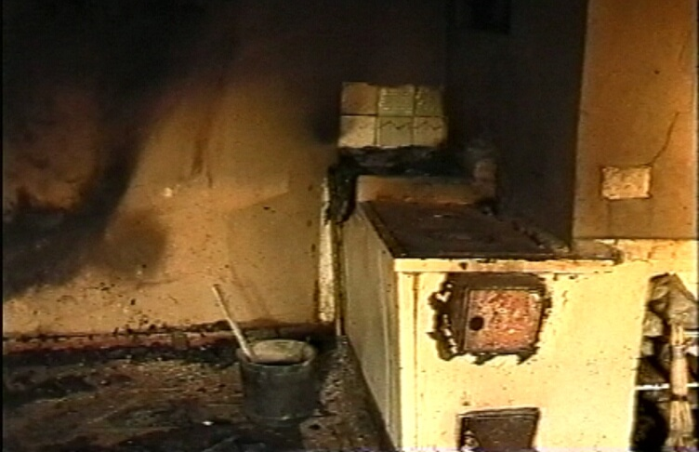
Пик "печных" пожаров приходится именно на отопительный сезон, на период холодов. Квартиросъемщики и домовладельцы за летний период теряют навыки в обращении с отопительными приборами, забывают о мерах предосторожности. Да и само печное оборудование со временем приходит в негодность.

Основные причины "печных" пожаров:

Во-первых, нарушение правил устройства печи:
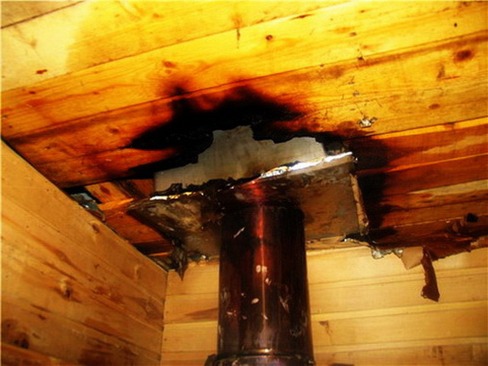
недостаточные разделки дымовых труб в местах их прохождения через деревянные перекрытия, а также малые отступки - расстояния между стенками печи и деревянными конструкциями перегородок и стен дома; отсутствие предтопочного листа. Под печь возводится самостоятельный фундамент.

Во-вторых, нарушение правил пожарной безопасности при эксплуатации печи:
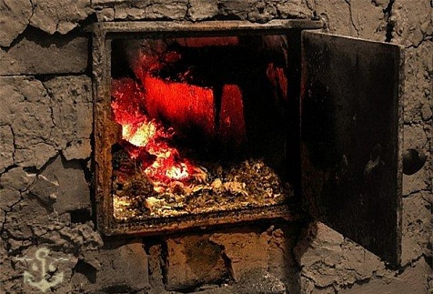
розжиг печи бензином, керосином и другими легковоспламеняющимися жидкостями; использование дров, длина которых превышает размеры топливника; перекаливание печей; оставленные открытыми дверки; сушка одежды или других предметов вблизи очага.
Рекомендации по монтажу и эксплуатации печного отопления:

Необходимо помнить, что в печи ценится, не только хорошая тяга, теплоотдача, экономичность и эстетические качества, но и безопасность.
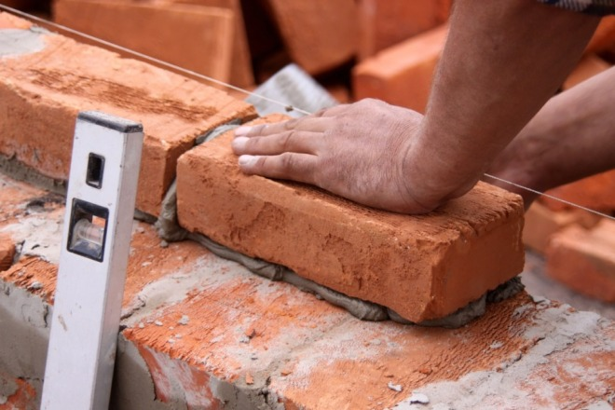
Неправильно сложенная печь может стать причиной пожара в доме. Чтобы этого не случилось, не поручайте кладку печи лицам, не знакомым с правилами пожарной безопасности при устройстве печного отопления.
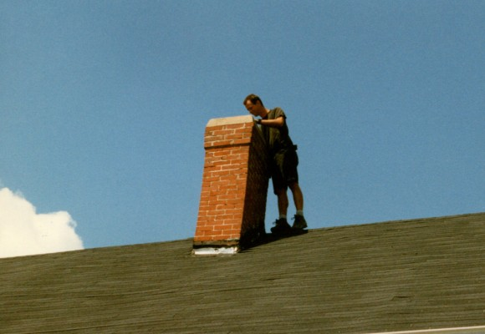
Перед началом отопительного сезона печи необходимо проверить и отремонтировать, дымоходы следует очистить от сажи и побелить. Неисправные печи, камины и дымоходы не должны допускаться к эксплуатации.
Печь обязательно должна быть белой это позволит своевременно обнаруживать неисправности, трещины в печи которые могут привести к пожару, так как на белом фоне хорошо заметен чёрный след от дыма.
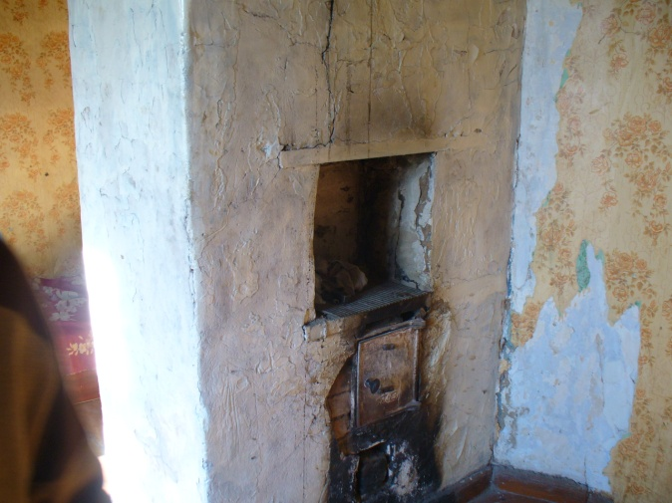
Для отвода дыма следует применять вертикальные дымовые трубы без уступов. В местах пересечения дымовых труб со сгораемыми конструкциями расстояние от внутренней поверхности дымовых каналов до этих конструкций должно быть не менее 38 см.
Для защиты сгораемого и трудносгораемого пола перед топкой печи следует предусмотреть металлический лист размером 70х50 см. Под каркасными печами и кухонными плитами на ножках полы необходимо защитить кровельной сталью по асбестовому картону толщиной 10 мм. Высота металлических ножек у печей должна быть не менее 100 мм.
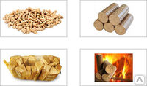
В садовых домиках допускается эксплуатация печей только на твёрдом топливе.

При эксплуатации печного отопления запрещается:

- Оставлять без присмотра топящиеся печи, а также поручать детям надзор за ними.
- Располагать топливо и другие горючие вещества, и материалы на предтопочном листе.
- Применять для розжига печей бензин, керосин, дизельное топливо и другие ЛВЖ и ГЖ.
- Топить углем, коксом и газом печи, не предназначенные для этих видов топлива.
- Производить топку печей во время проведения в помещениях собраний и других массовых мероприятий.
- Перекаливать печи.
- Устанавливать металлические печи, не отвечающие требованиям пожарной безопасности, стандартам и техническим условиям. При установке временных металлических и других печей заводского изготовления должны выполняться указания (инструкции) предприятий-изготовителей, а также требования норм проектирования, предъявляемые к системам отопления.

Правила поведения при пожаре:

- при обнаружении пожара или признаков горения (задымление, запаха гари, повышенной температуры) незамедлительно сообщить по телефону 01 в пожарную охрану;
- при этом назвать адрес объекта, место возникновения пожара и сообщить свою фамилию;
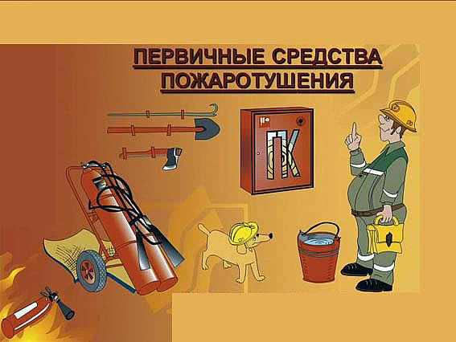
- в случае угрозы жизни людей немедленно организовать их спасение, используя для этого имеющиеся силы и средства;
- до прибытия пожарного подразделения использовать в тушение пожара имеющиеся первичные средства пожаротушения (вода, песок, снег, огнетушители, тканевые материалы, смоченные водой);
- удалите за пределы опасной зоны людей пожилого возраста, детей, инвалидов и больных.

